沙田公立學校
2023-2024年度故事演講比賽
中學組故事(口語版)
媽媽的賬單單
有一日，媽媽正喺廚房裏面預備晚飯，小勇將一張紙條遞俾佢。
「呢張咩嚟架?」媽媽好奇咁問小勇。
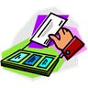
小勇得意洋洋咁話：「媽媽，大人工作有薪金，我成日幫你做家務，唔係都應該收到酬金咩?呢張係我嘅賬單。」
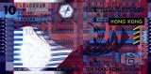
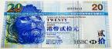
媽媽爭小勇以下款項：
1)掃地10蚊
2)執房間10蚊
3)喺媽媽出門時照顧弟弟10蚊
「賬單？」媽媽呆咗一下，接過賬單望左一眼，然後平靜咁講﹕「呢度好熱，你出去先喇！」講完，佢就繼續炒菜。
「媽媽，你咁係應承咗喇？你唔會反悔啊！」小勇講完就跑開喇。
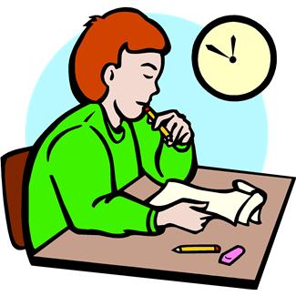
晚上，小勇喺書枱上搵到佢想要嘅三十蚊，旁邊仲有一張紙，原來係媽媽寫俾佢嘅賬單。
小勇爭媽媽以下款項：
1) 一個慈愛嘅母親0蚊
2) 懷胎十月，喺媽媽腹中成長0蚊
3) 所有玩具、衫、食物0蚊
4) 生病時嘅照顧0蚊
小勇讀下讀下，感到羞愧萬分，豆大嘅淚珠喺眼裏面打轉。過咗一陣，佢懷住一顆怦怦直跳嘅心，輕手輕腳咁行近媽媽，將小臉蛋藏入媽媽嘅懷裏，並小心翼翼咁將三十蚊塞入佢嘅口袋裏。

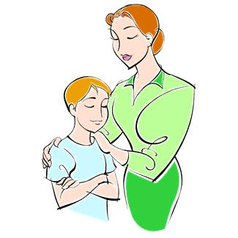

〜完〜

